|  |  |  |  |
| --- | --- | --- | --- |
| **COLEGIO PSICOPEDAGÓGICO EL ARTE DEL SABER – GUÍA DE TRABAJO** | | | |
| **ASIGNATURA: CIENCIAS** | **GRADO:**  **PRIMERO** | **PERIODO:**  **TERCER** | **FECHA:**  **10-08-2020** |

**TEMA: SOLIDIFICACIÓN Y CONDENSACIÓN.**

**Fecha límite de entrega: DOMINGO 16 DE AGOSTO.**

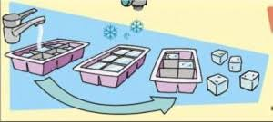

La **solidificación** es el cambio de una sustancia que pasa de **líquido a sólido**, como, por ejemplo, cuando metes agua al congelador y luego de unas horas tienes hielo sólido.

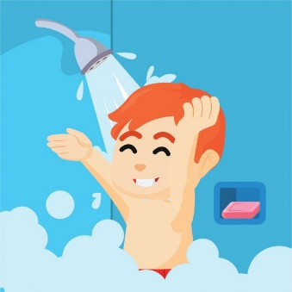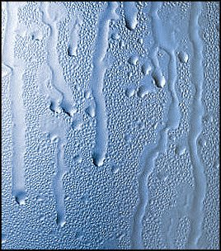

La **condensación** es el cambio de la materia de **gaseoso a líquido**, por ejemplo, cuando te duchas en el baño, sale vapor del agua, al mirar al espejo el vapor se ha convertido en gotas líquidas de agua.

**ACTIVIDAD**.

**1**. Copia la guía en tu cuaderno.

**2**. Dibuja en el cuaderno un ejemplo de solidifación y un ejemplo de condensación. (Diferentes a los de la guía)